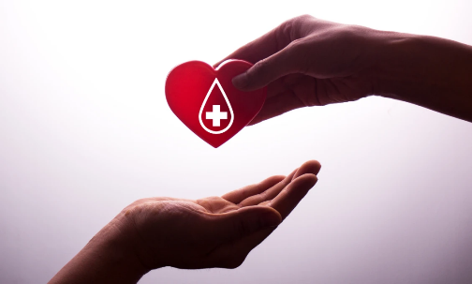
DARCOVSTVO KRVI
PANEURÓPSKA VYSOKÁ ŠKOLA, Tomášikova 20, 1. posch.
30. novembra 2022 od 8.00 do 10.45.

Informácie pre darcov krvi

Príprava na odber krvi
Deň pred odberom sa odporúča ľahká strava.
Ráno pred odberom vypiť aspoň 0,5 l nealkoholických nápojov a zjesť ľahké raňajky (pečivo, džem, med, ovocie, zeleninu).
Nejesť pred odberom mliečne výrobky, údeniny, vajíčka a pod.
Neodporúča sa prísť po fyzickej alebo psychickej záťaži.
Nie je vhodné darovať krv počas menštruácie, resp. tesne pred ňou alebo po nej.
NEFAJČIŤ aspoň 12 hodín pred odberom a min.2 hodiny po odbere,
NEPIŤ ALKOHOLICKÉ NÁPOJE.
Pripraviť si na odber OBČIANSKY PREUKAZ a KARTIČKU POISTENCA (preukaz zdravotnej poisťovne).

Zvoliť vhodné oblečenie:
muži voľné rukávy a ženy by mali uprednostniť nohavice.

Priebeh odberu krvi
- Vyplnenie dotazníka pre darcu krvi.
- Zaevidovanie darcu v evidencii - prineste si občiansky preukaz, preukaz zdravotnej poisťovne.
- Odber krvi na vyšetrenie krvného obrazu (krvného farbiva), príp. orientačne krvnej skupiny,
- Lekárske vyšetrenie.
- Samotný odber krvi (čas odberu 7-10min., objem odobratej krvi 400-500ml).

Pri darovaní sa darca nemôže nakaziť. Pri odbere sa používa výlučne jednorazový materiál.

Po odbere krvi
- Odporúčame nahradiť stratu tekutín a občerstviť sa. Občerstvenie po odbere krvi bude pre darcov zabezpečené.
- Neodporúčame zvýšenú fyzickú alebo psychickú námahu nasledujúcich 12 hodín.
- Odporúčame zvýšenú opatrnosť pri riadení motorového vozidla.
- Rozhodne neodporúčame viesť vozidlo bezprostredne po odbere krvi.

